**附件1**

**\*\*\*工程施工人员配置承诺**

|  |  |  |  |  |  |
| --- | --- | --- | --- | --- | --- |
| **序号** | **单位** | **姓名** | **职务/证书** | **证书编号** | **备 注** |
| 1 |  |  |  |  |  |
| 2 |  |  |  |  |  |
| 3 |  |  |  |  |  |
| 4 |  |  |  |  |  |
| 5 |  |  |  |  |  |
| 6 |  |  |  |  |  |
| 7 |  |  |  |  |  |
| 8 |  |  |  |  |  |
| 9 |  |  |  |  |  |
| 10 |  |  |  |  |  |
| 总数 |  |  |  |  |  |

附件2：

### 法定代表人身份证明

投标人名称：_____________________

单位性质：_______________________

成立时间_______年_______月______日

经营期限：__________

姓名：__________性别：__________年龄：__________职务：__________

系________________________（投标人名称）的法定代表人。

附：法定代表人身份证正反面

特此证明；

投标人：__________（盖单位章）

### 授权委托书

本人    （姓名）系    （投标人名称）的法定代表人，现委托     （姓名）为我方代理人。代理人根据授权，以我方名义签署、澄清确认、递交、撤回、修改 （项目名称/采购编号、标段名称/标段编号）项目响应文件、签订合同和处理有关事宜，其法律后果由我方承担。委托期限：_________________。

代理人无转委托权。

附：法定代表人及代理人身份证正、反面扫描件。

|  |  |
| --- | --- |
|  |  |
|  |  |

  注：本授权委托书需由投标人加盖单位公章并由其法定代表人和委托代理人签字。

        供 应 商：_________________（盖章单位）

        法定代表人：_________________（签字）

        身份证号码：_________________

        委托代理人：_________________（签字）

        身份证号码：_________________

____年____月______日

附件3：

**《响应真实性承诺书》**

（招标人）：

我公司参与贵公司组织采购的 （项目名称/采购编号、标段名称/标段编号），我公司承诺所提交的资格申请表述、报名待审查材料、资格申请文件、响应文件内容是真实有效的。如有不实，则违反招标投标法“诚实信用”原则，我公司承担由此引发的所有责任。

|  |
| --- |
| 供 应 商： （盖单位章） |
| 法定代表人或其委托代理人： （签字） |
| 地址： |
| 电话： |
| 年 月 日 |

**附件4：**

**（一）信用中国查询方式或下载信用报告**

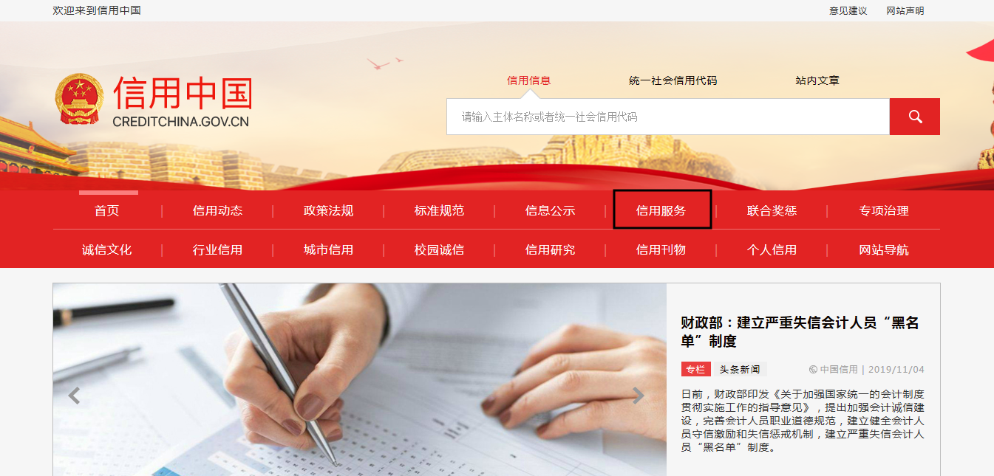1、国家信息中心主办“信用中国”网站地址：[http://www.creditchina.gov.cn打开网页后，点击“信用服务”。](http://www.creditchina.gov.cn打开网页后，点击)

2、在以下页面中点击“失信被执行人”将查询结果截图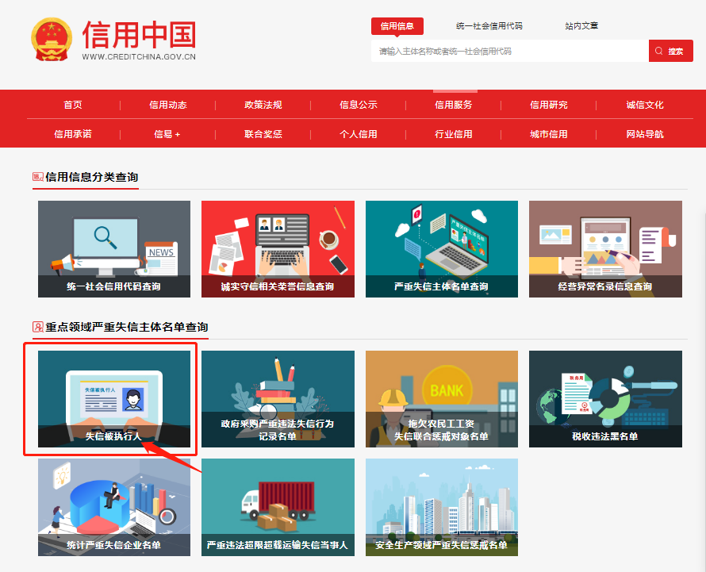

3、在查询窗口输入查询企业名称，将查询结果截图(信息填写完整)

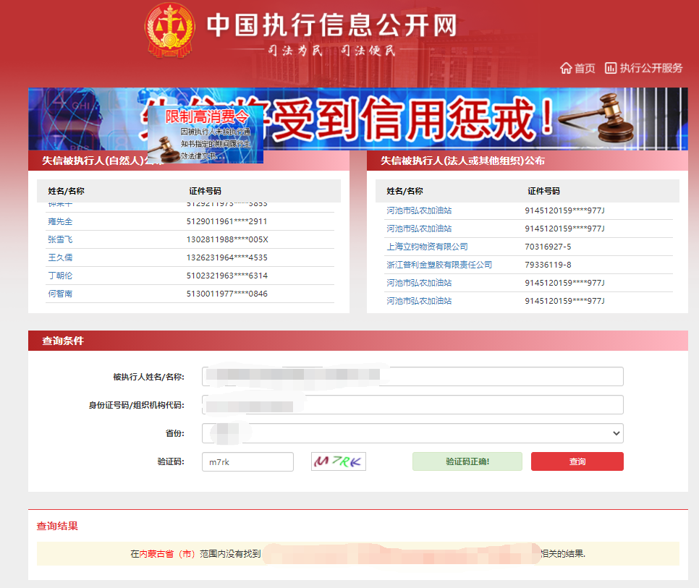

**（二）国家企业信用信息公示系统查询方式**

1、登录“国家企业信用信息公示系统”网站地址：<http://www.gsxt.gov.cn/index.html>，在查询窗口输入企业名称，点击查询。

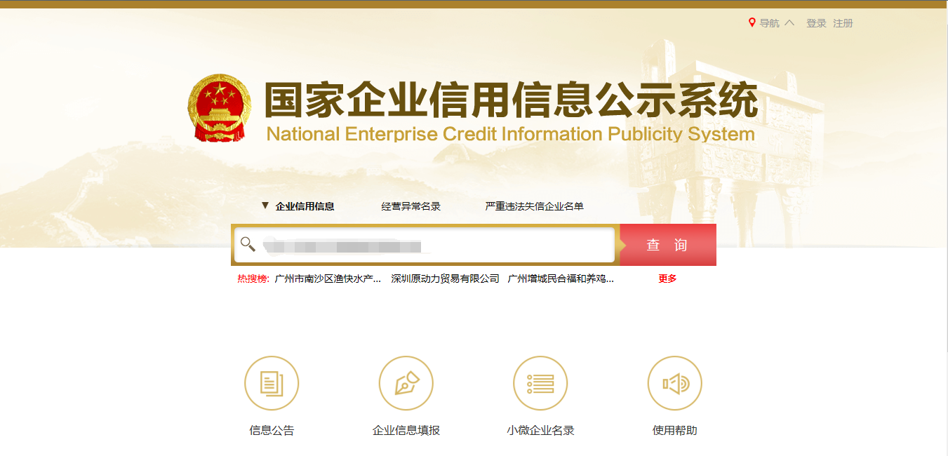2、点击进入企业界面。

1. 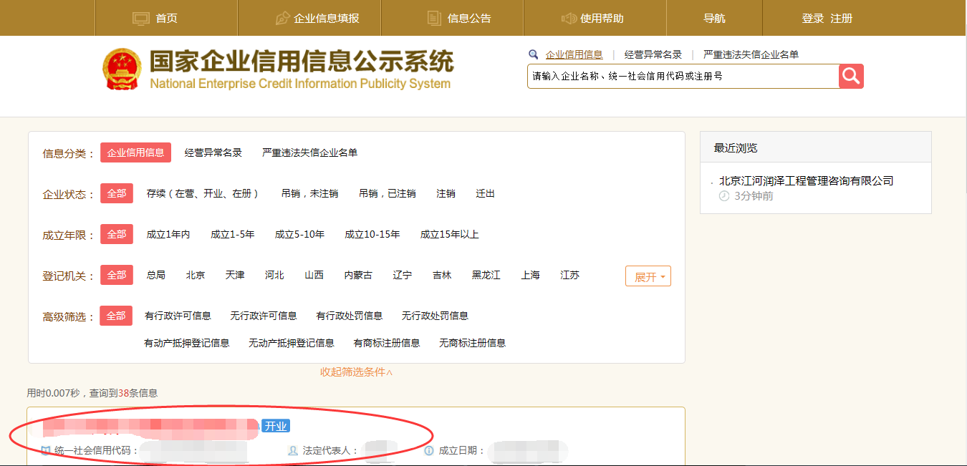点击“列入经营异常名录信息”，查询后截图。

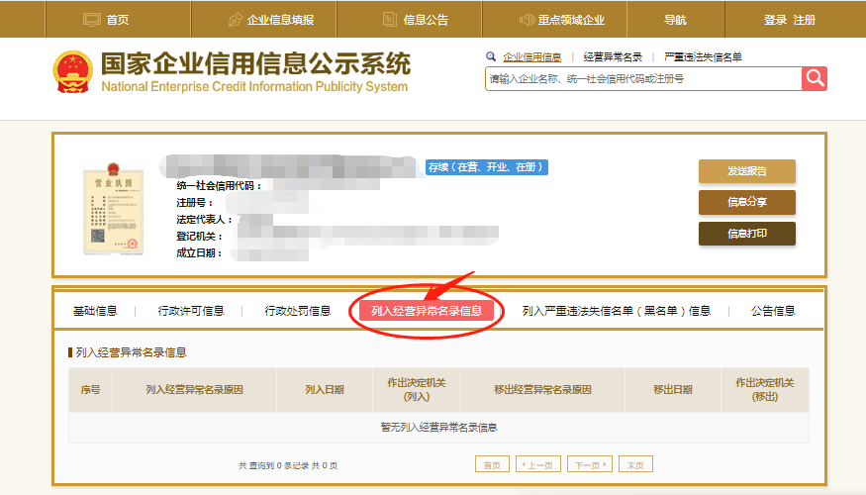

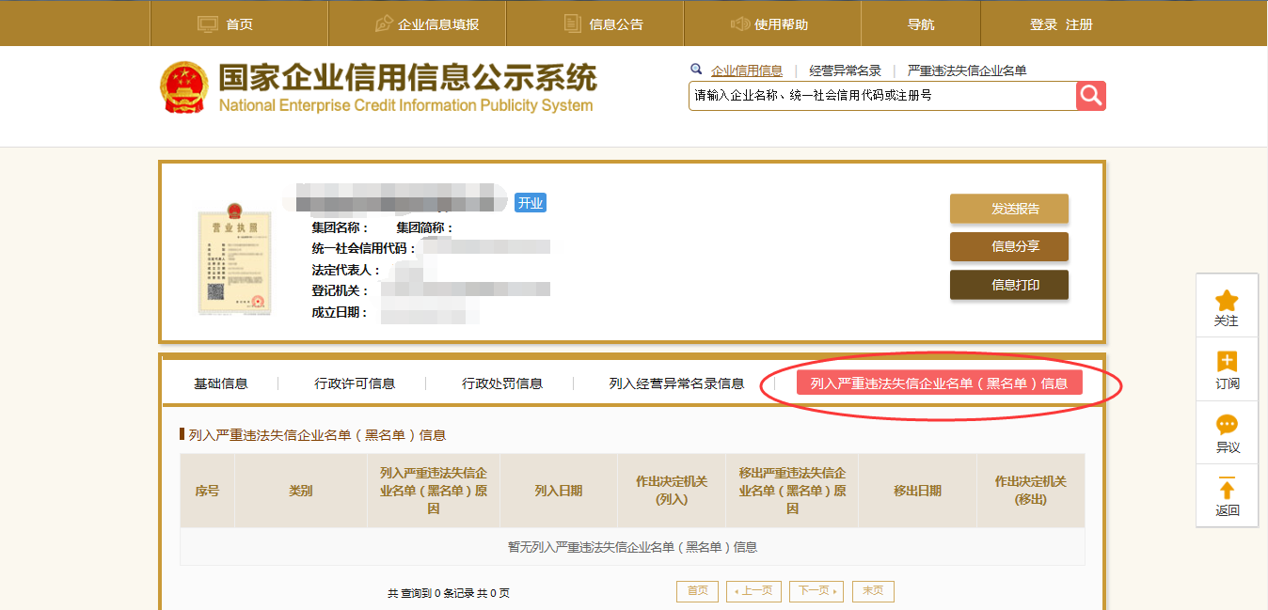4、点击“列入严重违法失信企业名单（黑名单）信息”，查询后截图。

**（三）中国裁判文书网查询方式**

**1、投标人查询**

（1）打开“中国裁判文书网”网站（http://wenshu.court.gov.cn/），点击高级检索

（2）在全文检索中输入投标企业全称，并选择“全文”

（3）在案由中以此选择“刑事案由”——“贪污贿赂罪”——“行贿罪”

（4）在裁判日期选择2021年01月01日至“响应截至时间”

（5）点击检索

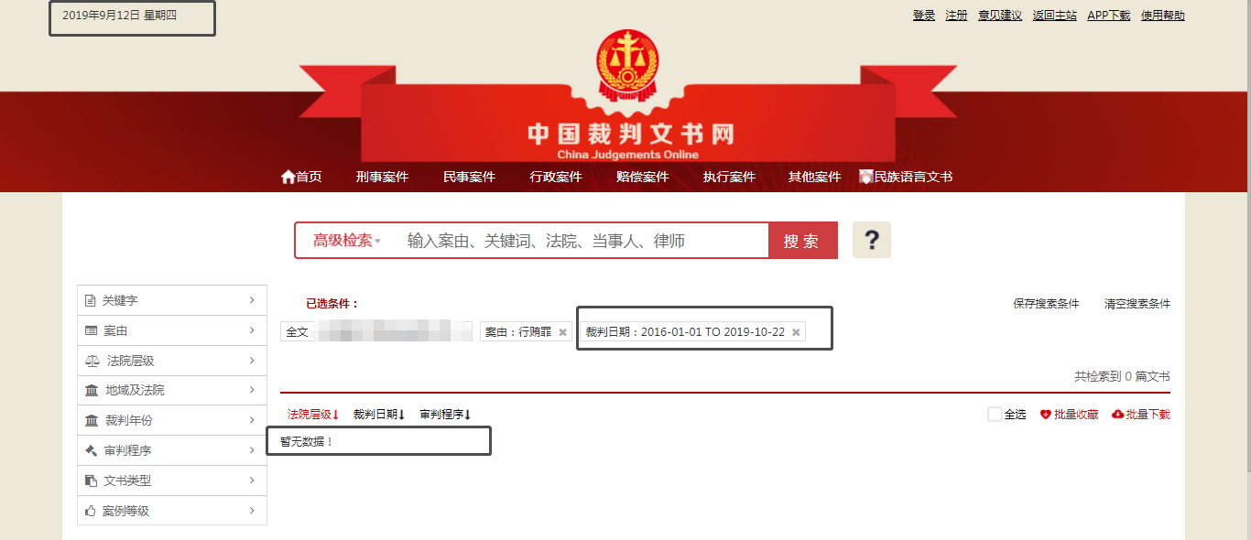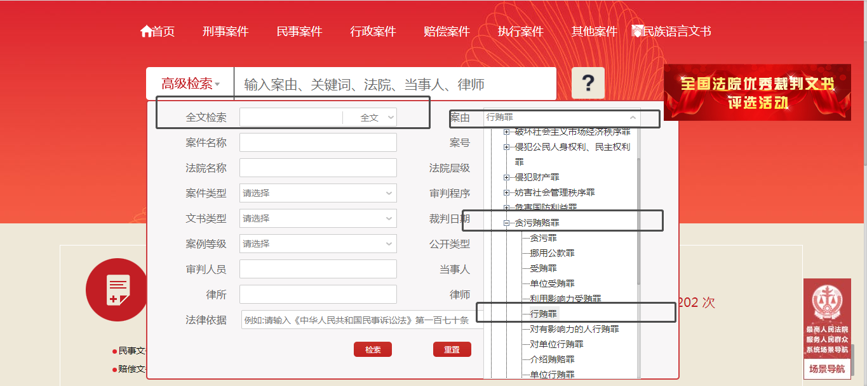（6）截取成功截图如下（须截取到左上角的时间）：

**2、企业法定代表人查询**

（1）打开“中国裁判文书网”网站（http://wenshu.court.gov.cn/），点击高级检索

（2）在全文检索中输入投标企业全称，在“当事人”处输入企业法定代表人姓名，并选择“全文”。

（3）在案由中以此选择“刑事案由”——“贪污贿赂罪”——“行贿罪”

（4）在裁判日期选择2021年01月01日至“响应截至时间”

（5）点击检索

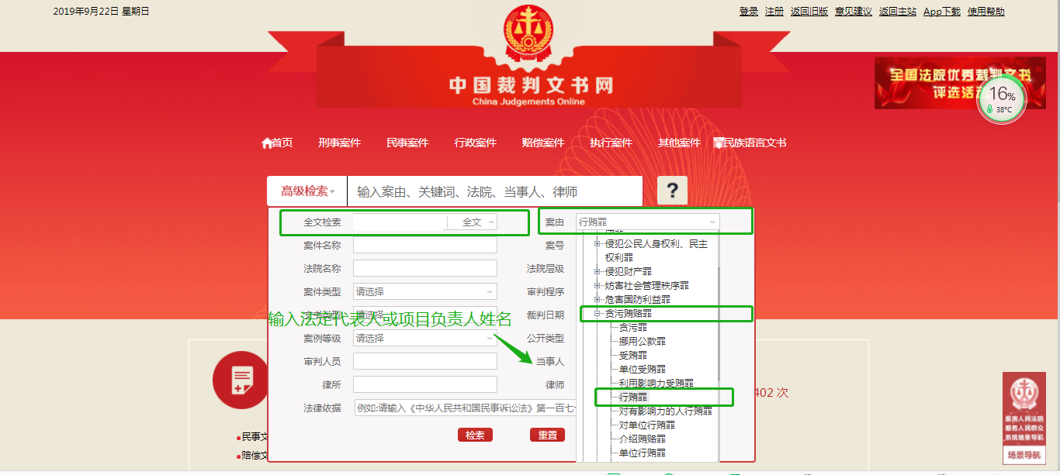（6）截取成功截图如下（须截取到左上角的时间）：

